2016年10月6日～7日
ハリア、米軍、参院予算委員会、総選挙、社説

沖縄県知事「理解できぬ」 米ハリアー機、究明なく飛行再開へ 米軍司令官が発表
琉球新報2016年10月6日 07:30
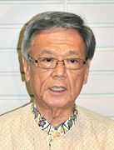
ハリアー戦闘攻撃機の飛行再開決定について語る翁長雄志沖縄知事＝５日、沖縄県議会
在沖縄米軍トップのローレンス・ニコルソン四軍調整官は５日、米軍キャンプ瑞慶覧で会見し、９月２２日に墜落したＡＶ８Ｂハリアー戦闘攻撃機の飛行を今月７日以降に再開すると発表した。事故原因は「特定していない」と述べた。原因究明しないまま墜落から２週間弱で飛行再開を決めた。再開発表を受け、沖縄県の翁長雄志知事は「安全とする説明も十分とは言えず理解できない」と抗議した。
原因究明の調査完了には数カ月かかるとした。一方的な飛行再開の表明に対し安慶田光男副知事が、６日に米軍や日本政府などに抗議する。
ニコルソン氏は「何が起きたのかを知りたいことは知っているが、法律によって中途段階の調査内容は明らかにできない」と説明した。「世界中でハリアーは飛び続けている」と安全性を強調した。

沖縄副知事、事故機飛行再開で抗議＝米海兵隊に
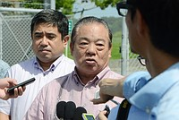
墜落事故を起こした米海兵隊のＡＶ８ハリアー攻撃機の飛行再開について米軍に抗議後、記者団の取材に応じる沖縄県の安慶田光男副知事（中央）＝６日午後、沖縄県北中城村の米軍キャンプ瑞慶覧ゲート前
沖縄県の安慶田光男副知事は６日、米軍キャンプ瑞慶覧（同県北中城村など）で海兵隊太平洋基地司令官のマラベット少将と会談し、沖縄本島沖で墜落事故を起こした海兵隊のＡＶ８ハリアー攻撃機の飛行再開に抗議した。
安慶田氏によると、同型機を安全とする根拠をただしたが、マラベット氏は「ワシントン（上層部）が決めたことだから従うしかない」と述べるにとどめたという。（時事通信2016/10/06-13:02）

沖縄副知事「信頼損ねる」 米軍ハリアー飛行再開に抗議
朝日新聞デジタル2016年10月6日23時44分
沖縄本島沖での墜落事故で、飛行を停止していた米海兵隊の攻撃機ＡＶ８ハリアーの飛行再開を米軍が発表したことを受け、安慶田（あげだ）光男副知事は６日、米軍キャンプ瑞慶覧（ずけらん、沖縄県北中城〈きたなかぐすく〉村）を訪れ、抗議した。川田司・外務省沖縄担当大使と中嶋浩一郎・沖縄防衛局長については、県庁に呼んで抗議した。
安慶田副知事は、事故原因が不明のまま飛行を再開することに「信頼を大きく損ねる」と批判。外務省と防衛局には、米軍側が「再開までに日本政府と様々な話し合いをしてきた」と説明していることを指摘。川田大使は「直前まで聞いていない」と否定し、飛行再開を「よしとはしていない」と述べた。一方で、在沖米軍トップのローレンス・ニコルソン四軍調整官が会見したことについて「透明性を確保したいという努力の表れだ」とも述べた。

ハリアー墜落：米四軍調整官、謝罪なし 「安全」連発、会見打ち切り
沖縄タイムス2016年10月6日 08:02
沖縄県北中城村の米軍キャンプ瑞慶覧で５日、記者団を前にハリアーの飛行再開を発表した在沖米海兵隊トップのローレンス・ニコルソン四軍調整官（中将）。県民に向け「透明性を確保したい」と繰り返したが、事故原因を明らかにしないまま、ひたすら「安全」を強調した。飛行再開に納得しない県側の反発に関する質問が相次いだが、説得力のある答えは出ず、謝罪もなし。具合の悪い質問が飛び交った末、中将は会見を自ら打ち切った。
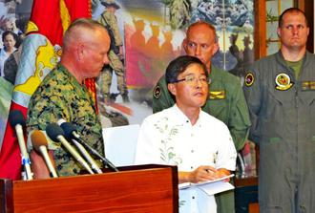
ハリアー飛行再開の説明後、通訳が終わらないうちに会見場から立ち去るニコルソン四軍調整官（左端）＝５日、北中城村・キャンプ瑞慶覧띱
四軍調整官事務所の玄関をくぐったエントランスに設けられた会見場。ニコルソン中将の両脇には、「ハリアーのパイロットで３０年の経験を持つ」という第１航空団司令官や整備責任者らが並んだ。
中将以下、皆が硬い表情を崩さず、張り詰めた空気が漂う。マイクの置かれた台の端に両手を置き、カメラを見据えた中将は「米軍と県民の間の透明性を確保する目的で会見を開いた」と切り出した。
その後も「透明性」に触れた中将だが「調査に関する詳細は言えない」。一方で、過去の事故に触れることなく「この航空機は約４０年にわたり安全に飛行作戦を実施した」と安全性を強調。隣の司令官が何度もうなずいた。
説明が２０分余り続いた後、質疑応答が始まったが、記者団とのやりとりは終始かみ合わなかった。中将の言う「透明性の確保」と、事故原因が明らかにされていないこととの矛盾に質問が相次いだが、明確な返答は聞かれなかった。
次第に険しさが増していく表情。墜落事故に対する謝罪はないまま、「（事故を起こした）パイロットへ心配の声を寄せていただいた県民」などへの謝意で会見を締めくくった中将。記者団への日本語の通訳を待たずに立ち去った。

米軍ヘリパッド：G地区で伐採 国、3カ所同時に作業
沖縄タイムス2016年10月6日 08:16
沖縄県東村高江周辺の米軍ヘリパッド建設問題で、建設予定地Ｇ地区（国頭村安波）の伐採が始まっていることが５日、分かった。現場を見た市民によると、既に大半が終わっている。Ｎ１、Ｈ両地区は着手されており、これで３地区同時の作業が確認されたことになる。沖縄防衛局は当初、「動物への影響を少なくする」として１地区ずつの方針だった。
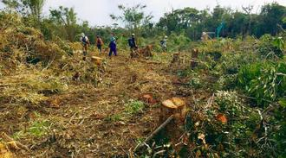
伐採が進むヘリパッド建設予定地Ｇ地区＝５日、国頭村安波（提供）

鶴保沖縄相「選挙と振興策はリンク」 パーティーで発言
朝日新聞デジタル2016年10月7日00時21分
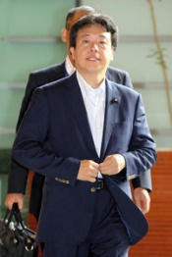鶴保庸介氏
鶴保庸介沖縄北方相は６日、東京都内で開かれた沖縄出身の自民党衆院議員のパーティーであいさつし、「沖縄県選出の国会議員に必ず、来たるべき選挙で勝利してもらわなければならない。ぜひご理解を頂きたい。（沖縄の）振興策とリンクしています」と述べた。選挙結果によっては政府の沖縄振興策が変わることを示唆した発言で、沖縄の反発を招く可能性もある。
鶴保氏は９月の記者会見では、沖縄県の米軍普天間飛行場（宜野湾市）の移設計画をめぐり政府と沖縄県が争っている違法確認訴訟について「早く片付けてほしいということに尽きる」と発言。批判が広がった後、「『片付いて欲しい』というのが本音だ」と釈明していた。

稲田防衛相、間違い連発 防衛費を軍事費、漁船を公船
朝日新聞デジタル2016年10月6日06時24分
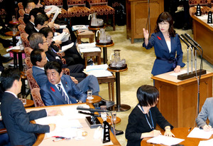参院予算委で民進党の蓮舫代表の質問への答弁に詰まり、山本一太委員長（左下）の判断を仰ぐ稲田朋美防衛相（右）。左手前から２人目は安倍晋三首相＝５日午前９時４９分、飯塚晋一撮影
５日の参院予算委員会で、民進党の蓮舫代表から追及を受けた稲田朋美防衛相が「中国漁船」を「中国公船」、「防衛費」を「軍事費」と言い間違える一幕があった。
稲田氏は沖縄・尖閣諸島沖で２０１０年に中国漁船が海上保安庁の巡視船に衝突した事件について、「尖閣で『中国公船』が衝突して大混乱になった」と説明。過去の自身の雑誌での発言を釈明した際は「民主党政権の安全保障に大変危機感を持って、財源のない子ども手当をつけるぐらいならば、『軍事費』を増やすべきではないか、と申し上げた」と述べた。自衛隊は憲法上、軍隊ではないため、政府は防衛費という言葉を使う。
稲田氏は４日も「（尖閣諸島周辺の接続水域に）中国の戦艦が入ってきた」と答弁し、民進の後藤祐一氏から「防衛省発表では『艦艇』『艦船』という言い方をしている。言葉の選び方を慎重に」とたしなめられた。

民進 小川氏 引き続き稲田防衛相の資質追及の考え
NHK10月6日 15時54分
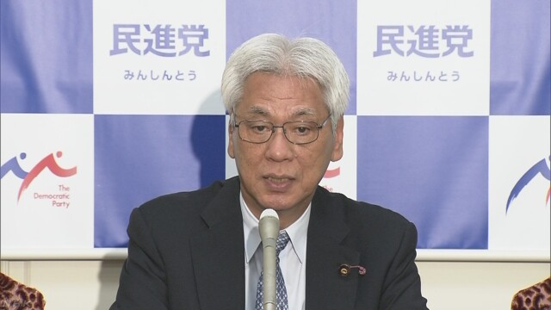
民進党の小川敏夫参議院議員会長は記者会見で、稲田防衛大臣は国会で誤った答弁をするなど防衛大臣としての資質に問題があるとして、引き続き厳しく追及していく考えを示しました。
この中で小川参議院議員会長は、衆参両院の予算委員会での閣僚の答弁について、「いい加減で、誠実さに欠け、言葉だけでかわしている印象がある。特に稲田防衛大臣の答弁は、本当に大臣にふさわしいのか疑問に感じることがたくさんある」と指摘しました。
そのうえで、小川氏は「稲田氏は答弁で、尖閣諸島沖での海上保安庁の船と中国漁船の衝突事件について、『漁船』を『公船』と間違えた。中国側から『漁船を中国の公船と評価した』と言われれば、大きな問題になる。また、核防衛に対する考え方がその時々で違うのも大きな問題ではないか。防衛大臣の資質に大きな問題がある」と述べ、引き続き稲田大臣を厳しく追及していく考えを示しました。

軍用無人機規制で共同宣言＝日本も参加、国際基準づくり－米
【ワシントン時事】米国務省は５日、「軍事用無人機の輸出や使用に関する共同宣言」を発表した。宣言には米国のほか、日本や英国、ドイツを含む４４カ国が参加。参加国で来春、作業部会を設置し、輸出や使用の規制について国際基準を作成する。条約ではなく、法的拘束力のない「行動規範」を目指す。
宣言は、軍事用無人機を保有する国が増加する中、悪用されることで紛争をあおったり、テロや組織犯罪を助長したりする恐れもあると指摘。「国際社会は軍事用無人機の輸出や使用に関する透明性を確保しなければならない」と基準づくりの意義を強調した。（時事通信2016/10/06-07:31）

米国務省 軍事用無人機で共同宣言 ４５カ国が参加
毎日新聞2016年10月6日 11時12分（最終更新 10月6日 12時35分）
【ワシントン会川晴之】米国務省は５日、軍事用無人機の輸出や使用規制に向けた国際的な協議の開始を訴える共同宣言を発表した。宣言には米国のほか、日本やドイツ、英国など計４５カ国が参加した。一方、無人機を最も多く輸出するイスラエルや、ロシア、中国などは参加を見送った。国務省のトナー副報道官は、２０１７年春に賛同国が参加する「作業部会」を設置し、新たな国際的な基準作りを進める方針を示した。
技術革新を背景に、軍事用無人機は世界各地で製造されている。欧米諸国や中露、イスラエルなどの軍事先進国だけでなく、イランや北朝鮮も保有。イランは今月１日、捕獲した米国の無人偵察機を基に、高性能の爆撃能力を備えた新型無人機を製造、その量産に成功したと発表した。
米国は、軍事用無人機がテロリストや国際的な組織犯罪などの手に渡れば脅威が増すと懸念。輸出や移転、使用に関する国際基準を早期に作り、不拡散態勢を築く狙いがある。既に存在する国際的な軍備管理の枠組みなどに準じ、軍事用無人機についても新たに「行動規範」を制定し、輸出や移転などをする際の報告や事前通知などで、取引の透明化を図ることを目指す。

無人攻撃機 テロ組織などへの拡散防止で米が宣言発表
NHK10月6日 17時28分
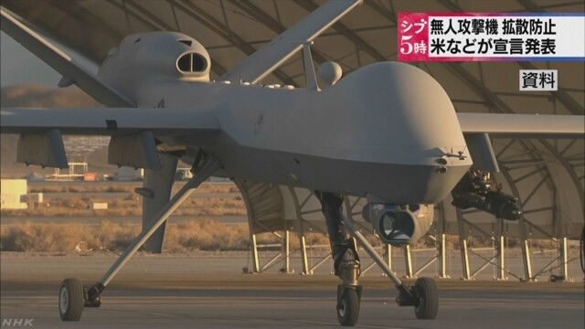
無人攻撃機のテロ組織などへの拡散を防ぐため取り引きに一定の歯止めをかけようと、アメリカは、取り引きにあたって国際的な軍備管理の基準に従うことなどを各国に求める宣言を日本などと共同で発表しました。
無人攻撃機をめぐっては、輸出や使用に関する明確な国際的な取り決めは設けられていません。このため、主要な製造メーカーを抱えるアメリカは、国際的な取り引きに一定の歯止めをかけ、無人攻撃機の悪用やテロ組織などへの拡散を防ぐ枠組みを作る必要があるとして、各国に協力を呼びかけていました。
アメリカが主導して、日本やイギリス、韓国など４４か国とともに５日発表した宣言では、無人攻撃機の取り引きにあたっては透明性を確保するため国際的な軍備管理の基準に従うことなどを各国に求めるとともに、国際社会共通の規範づくりの重要性を訴えています。
アメリカとしては、今後、各国と作業部会を立ち上げ、無人攻撃機の取り引きや使用に関する規範について具体的な協議を進めたい考えですが、今回の宣言には無人機の輸出を進めているとされるイスラエルや中国のほかロシアなどが参加しておらず、実効性のある枠組みの構築には時間がかかりそうです。

米「軍属」範囲縮小へ補足協定 日米が合意、年内署名も
共同通信2016/10/7 02:00
日米両政府が、米側に優先的裁判権が認められている米軍属の範囲縮小に向け、地位協定を補う「補足協定」の締結で合意していたことが6日分かった。範囲縮小は、米軍属が起訴された沖縄県の女性暴行殺害事件を受け、両政府が打ち出した再発防止策の柱。協定締結で法的拘束力を持たせ、実効性を確保する狙いがある。岸田文雄外相とケネディ駐日米大使らが年内にも署名する方向で調整している。日米外交筋が明らかにした。
軍属は、日本国内の米軍基地で働く民間の米国人で、米側によると今年3月末時点で約7千人。対象が曖昧な上、基地を抱える自治体の不満は強い。

マルティネス在日米軍司令官就任＝「同盟強化へ全力」－横田基地
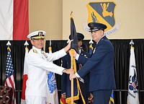
ハリス米太平洋軍司令官（左）から軍旗を手渡されるマルティネス新在日米軍司令官＝６日午後、横田基地
米空軍のジェリー・マルティネス中将が６日、在日米軍司令官に就任し、横田基地（東京都福生市など）で就任式が行われた。ドーラン前司令官は７月に離任し、シュローティ副司令官が代行を務めていた。
就任式では、ハリス太平洋軍司令官とオショーネシー太平洋空軍司令官から、マルティネス中将へ軍旗が手渡された。この後、中将は「日米同盟のさらなる強化へ全力を尽くす」とあいさつした。中将は横田基地の第５空軍司令官も兼務する。（時事通信2016/10/06-16:16）

在日米軍新司令官 日本との防衛協力強化の考え
NHK10月6日 20時44分
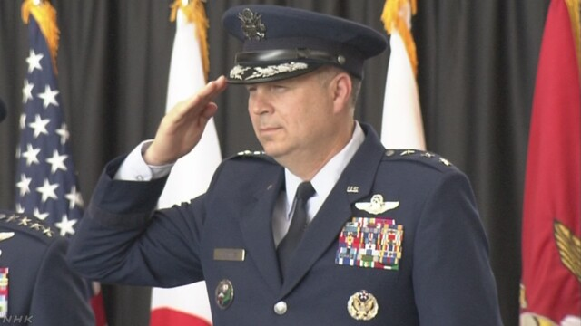
在日アメリカ軍の新しい司令官の就任式が東京の横田基地で行われ、新たに就任したマルティネス司令官は、日本との防衛協力をさらに強化していく考えを示しました。
在日アメリカ軍の司令部がある東京の横田基地で、６日午後行われた就任式には、自衛隊の幹部やアメリカ軍の関係者などおよそ５００人が出席しました。
このなかで、新たに司令官に就任したアメリカ軍のジェリー・マルティネス中将は「日米同盟を可能な限り強固にするよう最善を尽くす」と述べ、日本との防衛協力をさらに強化して行く考えを示しました。
マルティネス司令官は、輸送機のパイロットとしてアフガニスタンやオランダなどで任務に当たってきた人物で、日本に駐在しての勤務は初めてだということです。
また、就任式の中で、在日アメリカ軍を統括するアメリカ太平洋軍のハリス司令官は「北朝鮮は最も差し迫った脅威だ。弾頭の小型化の進歩には議論があるが、北朝鮮の主張を真実ととらえ準備しなければならない」と述べて、関係国が協力して北朝鮮の核やミサイルの脅威に対応することが重要だと強調しました。
マルティネス司令官は今後、在日アメリカ軍のトップとして、自衛隊との連携を進めながら地域の課題にも取り組んでいくことになります。

米豪、海兵隊巡回駐留の費用分担で合意 2500人に規模拡大
日経新聞2016/10/6 22:11
【シドニー＝高橋香織】オーストラリアのペイン国防相は６日、豪北部に巡回駐留する米海兵隊の費用分担を巡り、米豪両政府が原則合意したと発表した。これにより予定通り海兵隊の駐留規模を2500人まで拡大できることになった。
今回合意したのは豪北部のインフラ投資費用20億豪ドル（約1570億円）や駐留費に関する負担。米国は2012年に安全保障の軸足をアジア太平洋へ移す「リバランス」政策の一環として、豪北部ダーウィンで海兵隊の巡回駐留を開始。規模は年々拡大し、現在は1250人に達する。
米国を訪れているペイン国防相は声明で「米国の関与は地域の安全と安定を促進する。米国を支援することは豪州の戦略的利益と一致する」と述べた。

米機密情報持ち出しか 国家安保局の元契約職員起訴
日経新聞2016/10/6 11:31
【ワシントン＝川合智之】米司法省は５日、国家の機密情報を盗んだとして、米国家安全保障局（ＮＳＡ）の契約職員だったハロルド・マーティン容疑者（51）を起訴したと発表した。ＮＳＡがスパイ活動として外国のコンピューターに侵入する際に使うハッキング用ソフトなどを盗んだ疑いがある。
米メディアによると、容疑者の男は東部メリーランド州在住で、防衛企業ブーズ・アレン・ハミルトンの社員だった。自宅からＮＳＡの機密データや情報機器が見つかり、米連邦捜査局（ＦＢＩ）が８月27日に身柄を拘束していた。
ＦＢＩは「シャドー・ブローカーズ」と名乗るハッカー集団が８月、政府のハッキング用ソフトを盗んだとウェブサイトで表明した事件を捜査していた。ソフトは通信機器の弱点を突いて侵入するもので、侵入手口がＮＳＡに類似していると専門家は指摘する。同ハッカー集団はロシア政府が関与しているとされている。
米紙ニューヨーク・タイムズによると、犯行動機は政治的なものではなく、スパイ事件の可能性も低いと捜査当局者はみている。
米政府の情報収集活動の実態を暴露したエドワード・スノーデン氏も同じ会社の社員で、ＮＳＡ元職員だった。スノーデン氏は起訴されたがロシアに亡命している。

２補選、民進候補に一本化＝共産が取り下げ－４野党
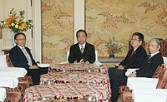
会談に臨む（左から）生活の党の玉城デニー幹事長、民進党の野田佳彦幹事長、共産党の小池晃書記局長、社民党の又市征治幹事長＝５日午後、国会内
民進、共産、生活、社民４党は５日、国会内で幹事長・書記局長会談を開き、衆院東京１０区、福岡６区両補欠選挙（１１日告示、２３日投開票）で、それぞれ民進党の公認候補に一本化することで合意した。共産党が両選挙区で公認を決めていた候補者を取り下げる。
自民、公認めぐりしこり＝民進は共産との間合い腐心－衆院２補選
これにより、東京１０区は自民党現職の若狭勝氏（５９）と民進党新人の鈴木庸介氏（４０）、福岡６区は民進党の新井富美子氏（４９）と自民党系無所属の蔵内謙（３５）、鳩山二郎（３７）両氏の３新人の争いが軸となる見通しだ。
会談で民進党の野田佳彦幹事長は「与野党対決のシンプルな形が望ましい。民進候補に一本化して戦いたい」と要請。共産党の小池晃書記局長は「野党統一候補として勝利のために協力する」と応じた。ただ、小池氏は「あくまでも補選に限っての特別の対応だ。総選挙ではお互いに候補者を推薦し合うことが必要だ」と注文を付けた。
４党は一本化に当たり、安全保障関連法廃止や安倍政権下での憲法改正反対など、７月の参院選前に交わした合意内容を再確認。ただ、民進党では基本政策の異なる共産党との共闘に慎重論も根強いことから、政策協定の締結は見送った。社民党は民進党候補の推薦を検討するが、共産党は見送る方針。
会談では、補選終了後に次期衆院選に向けた実務者レベルの協議を速やかに開始することでも一致した。（時事通信2016/10/05-17:08）

公明 漆原氏 衆院補選の野党一本化を批判
NHK10月6日 13時44分
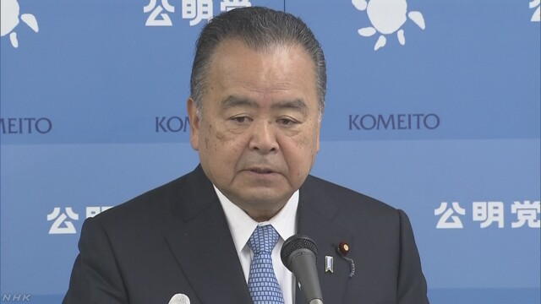
公明党の漆原中央幹事会会長は記者会見で、野党４党が来週告示される２つの衆議院の補欠選挙で民進党の候補者に一本化して各党が支援することについて、「政策面の合意がないのに選挙で連携するのはあるべき姿ではない」と批判しました。
今月１１日に告示される衆議院東京１０区と福岡６区の補欠選挙で、民進党、共産党、生活の党、社民党の４党は５日、いずれの選挙区でも、共産党が候補者を取り下げ、民進党の候補者に一本化して、各党が支援することで合意しました。
これについて、公明党の漆原中央幹事会会長は記者会見で、「とくに衆議院選挙で、政党が一緒に支援する場合には、政権合意や政策合意をしっかり作ることが大前提だ」と指摘しました。そのうえで、漆原氏は「選挙だけ応援するとかしないとかという話は、あるべき姿ではない」と述べ、野党側の対応を批判しました。

産経新聞2016.10.7 00:06更新
自民党の古賀誠元幹事長が安倍政権継続に太鼓判！？「『ポスト安倍』は安倍」 所信表明演説の起立拍手には「極めて異常」
自民党岸田派の名誉会長を務める古賀誠元幹事長は６日夜、ＢＳ日テレ番組で、安倍晋三首相の後継となる「ポスト安倍」について「首相と菅（義偉）官房長官の信頼関係は素晴らしい。『ポスト安倍』は安倍。（安倍政権が）しばらく続く」との見方を示した。古賀氏は憲法改正や昨年成立した安全保障関連法をめぐり、首相とは一線を画す姿勢が目立っていただけに、この発言を「皮肉」と受け止める向きがある。
次期首相候補の一人と目されている岸田派会長の岸田文雄外相については「たくさんの有力候補の中の一人ではある」と指摘。「リベラルを代表するわれわれの政策集団から首相の座に座っていただきたい」と期待感を示した。
一方で、安倍晋三首相の所信表明演説の際、多くの自民党議員が一斉に起立し拍手したことに対しては「極めて異常だ」と述べた。

「数に頼ることなく」 佐藤勉・衆院議院運営委員長に聞く
下野新聞10月6日 朝刊
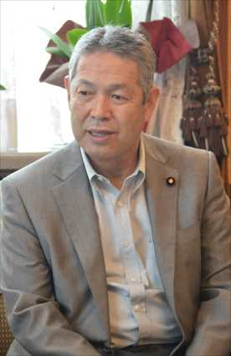
衆議院の議事運営全般を担う要職、衆院議院運営委員長に就任した自民党の佐藤勉（さとうつとむ）氏が６日までに、下野新聞社のインタビューに応じ、臨時国会での対応などについて語った。安倍政権が成長戦略の目玉に位置付ける環太平洋連携協定（ＴＰＰ）の承認案などを巡り、与野党対決はさらに激しくなりそうだが、佐藤氏は野党対応について「数に頼ることなく、より慎重により丁寧に向き合っている」などと述べた。
－臨時国会は安倍首相の所信表明演説から、スタンディングオベーションで物議を醸した。
「少なくとも国対が指示を出したとかではなく、まったく承知していない。自発的な行為であったというのが実情では。（民進党が異様な光景などと批判するなら）鳩山由紀夫（はとやまゆきお）元首相の時に前例があったと思うが、それはどうなのか」
－政権が進めるＴＰＰ承認案などに、民進党などは強く反発している。
「自分はいろいろ言う立場ではないので現場でよく話し合いをし、（円滑な審議に向け）いい方向へ向くように努力してほしい。ただゼロからの審議ではない。『地方公聴会もやりましょう』というところまで約束はできているのだから、そこは集中的に、例えば、特別委を週５回やればとかも。」
「総理は再交渉は一切しないと言っている。国と国との約束であり、それをほごにするようではいろいろなことが成り立たない」
－自民党はＴＰＰ反対から選挙後、賛成に転じたとの批判もあるが。
「ならばなおさらしっかり、議論しなくては。（野党側が）そこに疑義があるというなら、論議してただせばいいのではないか」
「自分は国対の時から数に頼ることなくきちんと野党の皆さんの意見を聞いてきた。現在の立場で言えば、そこに輪をかけてより慎重に、より丁寧に向き合っている。だから、そういうわれわれの対応に応じていただける野党であっていただきたい」

自民候補支援、小池氏が応諾＝二階氏の要請に－東京１０区補選
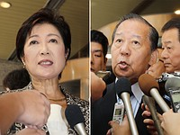
会談を終え、記者団の質問に答える小池百合子東京都知事（写真左）と自民党の二階俊博幹事長＝６日午後、東京都新宿区
自民党の二階俊博幹事長は６日、小池百合子東京都知事と都内で会談した。小池氏の衆院議員失職に伴う衆院東京１０区補欠選挙（１１日告示、２３日投開票）に関し、二階氏は同党が公認する若狭勝衆院議員（比例東京）への支援を要請。小池氏は応じる考えを伝えた。また、１６日には小池氏が安倍晋三首相や公明党の山口那津男代表とともに若狭氏の応援演説を行う方向となった。
二階氏が「ぜひ小池都知事も若狭氏の選挙について全面的にやってほしい」と求めたのに対し、小池氏も「自分が選対本部長になったつもりで先頭に立って仕切ってやる」と語った。
同席した自民党の下村博文都連会長は、小池氏を支援した豊島、練馬両区の区議７人への離党勧告に関し、「補選を通じて考えたい」と述べ、処分緩和も検討する意向を伝達。都知事選で生じた党都連内の亀裂修復への協力も求めた。小池氏は「一気には解決しないだろうが、そういう方向に行ければ（いい）と思う」と、前向きな姿勢を示した。（時事通信2016/10/06-16:17）

小池都知事 五輪課題や豊洲市場問題は早期に一定の結論
NHK10月6日 16時54分
東京都の小池知事は自民党の二階幹事長と会談し、東京オリンピック・パラリンピックをめぐる課題や豊洲市場の問題について、できるだけ早期に一定の結論を出したいという考えを示しました。
会談は都内のホテルで行われ、自民党東京都連の会長を務める下村幹事長代行も同席しました。
この中で、東京都の小池知事は、都の調査チームが東京オリンピック・パラリンピックの競技会場の整備計画の大幅な見直しを提言したことに関連して、「むだなコストは見直すが、安かろう、悪かろうという発想ではなく、レガシーとして残る大会をどう作っていくのかという構想が大事であり、都としても、この１か月以内に一定の結論を出したい」と説明しました。
また小池知事は、豊洲市場の移転などをめぐる一連の問題について、「現在、石原元東京都知事へのヒアリングを含め、調査を急いでいて、そうした結果を踏まえて最終的に判断して、早めに結論を出したい」と述べました。
これに対して、自民党の二階幹事長は「われわれができる範囲で都の判断を全面的にバックアップしていきたいし、今後もそういう姿勢で都政に協力していきたい」と応じ、党としても必要に応じて協力していく考えを伝えました。
一方、小池知事が都知事選挙に立候補して衆議院議員を失職したのに伴い、来週１１日に告示される衆議院東京１０区の補欠選挙への対応について、二階氏らが協力を要請したのに対し、小池知事は「私の後の選挙なので、選挙対策本部長になったつもりで、先頭に立って地元を束ねて勝利に導きたい」と述べ、連携して取り組むことを確認しました。
二階氏「協力しあうのは当たり前」
自民党の二階幹事長は記者団に対し、「協力しあっていくと言えば、都議会でも、道ばたでも、どこでも協力しあっていくのは当たり前のことだ。自民党にも大東京を発展させていく責任があるので、お互いに協力してやっていくことに尽きる」と述べました。
下村氏「見直し当然 ラストチャンス」
自民党東京都連の会長を務める下村幹事長代行は党本部で記者団に対し、「コストが非常に上がっているので、見直しは当然で、ラストチャンスだと思う。アスリートファーストということもあるので、安かろう、悪かろうだけにならないようにするというのは、そのとおりだと思うので、党も東京都連も応援したい」と述べました。

総裁任期延長に賛否＝自民岸田派－石破派は沈黙
自民党総裁任期が延長される方向となったことを受け、次期総裁候補の一人と目される岸田文雄外相率いる岸田派の６日の定例会合で、出席者から賛否両論が出た。
席上、延長の在り方を議論している党・政治制度改革実行本部の役員会メンバーが検討状況について報告。出席者からは「『連続２期６年』で十分機能している。見直す必要はない」「時間をかけて国民も関心を持つ形で議論すべきだ」との意見が出る一方、「連続３期９年」や「期数制限撤廃」案に理解を示す声もあった。あいさつした岸田氏は任期延長には触れなかった。
同じく「ポスト安倍」候補の石破茂元幹事長も石破派総会でこの問題には言及せず、出席者からの異論もなかった。（時事通信2016/10/06-15:30）

解散備え準備する＝安倍首相との会食で－二階自民幹事長
安倍晋三首相は６日夜、東京都内のステーキ店で、麻生太郎副総理兼財務相や自民党の二階俊博幹事長らと約２時間半、会食した。出席者によると、二階氏は早期解散論が与野党に広がっていることを念頭に、「首相は何も言うわけはないし、何も聞いていないが、みんなそのつもりで準備をするから」と首相に伝えた。首相は笑顔で聞いているだけだったという。（時事通信2016/10/06-23:30）

区割り変更前の解散期待 「０増６減」で与党内
東京新聞2016年10月7日 朝刊
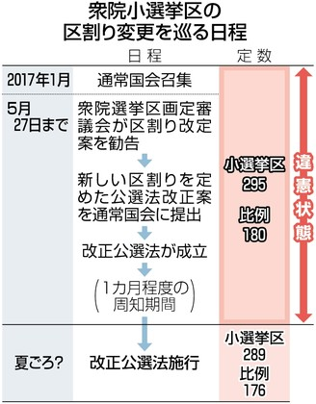
衆院選小選挙区の定数を「〇増六減」させることに伴う区割り変更をめぐり、与党内に変更前の衆院解散を期待する声が上がっている。減員の対象となる県だけでなく、相当数の選挙区で線引きが変わるからだ。議員にとって、新たな地域で浸透を図るのは労力が必要なため、早期解散論が増幅する一因になっている。 （大野暢子）
衆院の定数は今年五月に成立した改正公職選挙法などによって、四七五から四六五へ十削減される。選挙区は青森、岩手、三重、奈良、熊本、鹿児島の六県で一つずつ減り、二九五が二八九になる。比例は一八〇から一七六へと四減る。
新しい区割りは、政府の衆院選挙区画定審議会が来年五月二十七日までに決定し、安倍晋三首相に勧告。内容を反映させた改正公選法が国会で成立し、一カ月程度の周知期間を経て施行されれば移行する。
自民党は定数が減る六県のうち、青森、熊本で選挙区の議席を独占。他県も比例復活の議員を抱え、現職は計二十五人いる。内定済みの立候補予定者も含め、減員されれば候補者調整が必要になることから、対象県の現職は「調整は難航必至。みんな今の区割りでもう一回選挙をしたいと思っている」と打ち明ける。
減員県以外も人ごとではない。区割り変更は「一票の格差」を二倍未満にする目的もあるため、全国で行われる。二〇〇二年の「五増五減」で六十八選挙区、一三年の「〇増五減」では四十二選挙区で変更されており、今回も「七十から九十の選挙区」（自民党関係者）で変更が予想される。
年明け解散なら、現行の区割りのまま衆院選が行われる。変更が見込まれる関東の自民党現職は「変更前に解散してくれた方がありがたい」と話し、別の議員は「地盤以外の地域で一から票を掘り起こすのはきつい」と漏らす。
ただ、最高裁は昨年十一月、現行の区割りで行われた一四年十二月の衆院選を「一票の不平等」の観点から違憲状態と判断した。区割り前に衆院選に突入すれば、最高裁の指摘を無視することにつながる。

民進 蓮舫代表 区割り見直し前の解散・総選挙望ましくない
NHK10月6日 17時49分
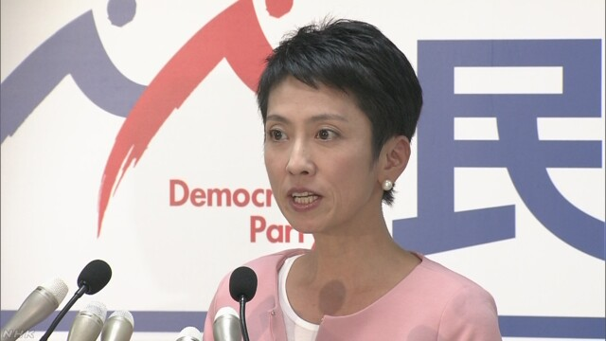
民進党の蓮舫代表は記者会見で、衆議院選挙の１票の格差を是正するため、来年５月までに新たな区割り案の勧告が行われることに関連して、区割りを見直す前の衆議院の解散・総選挙は望ましくないという認識を示しました。
続きを読む
安倍総理大臣は、衆議院選挙の１票の格差を是正するため、来年５月までに新たな区割り案の勧告が行われることについて、区割りの見直し前であっても衆議院の解散権は制約されないという認識を示しました。
これに関連して、民進党の蓮舫代表は記者会見で、「区割りを行ったうえでの衆議院の解散であればストンと落ちるが、その前というのは違和感が残る」と指摘し、区割りを見直す前の衆議院選挙は望ましくないという認識を示しました。
また、蓮舫氏は、自民党内から区割りの見直し前に衆議院選挙が行われる可能性もあるという見方が出ていることについて、「ひと言で言えば不見識だ。決めたことは立法府の一員として守るべきだ」と述べ、批判しました。
一方、記者団が「仮に来年１月に衆議院が解散された場合、衆議院選挙に立候補する可能性はあるか」と質問したのに対し、蓮舫氏は「はい。覚悟を持って私は代表になっている」と答え、次の衆議院選挙への立候補に意欲を示しました。

蓮舫氏、１月解散なら「くら替え」も＝衆院選へ準備加速
民進党の蓮舫代表は６日の記者会見で、来年１月に衆院が解散された場合に参院議員から衆院にくら替え出馬するかどうかについて、「党代表は与党になったときにトップ（首相）を目指すということだ。当然、時期が来れば意思を表明する」と述べ、含みを持たせた。
蓮舫氏は「いつ選挙があってもおかしくないのが衆院だ。馬淵澄夫選対委員長と密に連絡を取っているし、野田佳彦幹事長にも地方組織と密な連携を積極的に行うよう指示している」と述べ、準備を加速させる方針を示した。（時事通信2016/10/06-17:26）

しんぶん赤旗2016年10月7日(金)
３閣僚 白紙領収書認める 菅官房長官・稲田防衛相・高市総務相 開き直り “規正法の根幹揺らぐ”小池書記局長が批判 参院予算委
日本共産党の小池晃書記局長は６日の参院予算委員会で質疑に立ち、安倍内閣の閣僚による｢白紙領収書｣問題や年金積立金の巨額損失､社会保障の大改悪､｢働き方改革｣を取り上げました。政治腐敗を根絶し、国民の命と暮らしを守る対案を示しながら、安倍内閣の姿勢をただす質問に対し､｢よくぞ取り上げてくれた｣｢素晴らしい質問だった」などの反響が寄せられました。
小池氏は、菅義偉（すがよしひで）官房長官、稲田朋美（いなだともみ）防衛相、高市早苗（たかいちさなえ）総務相が自民党議員らの政治資金パーティー券代を支払った際、白紙の領収書をもらい自分たちで金額などを書き込んでいたことを明らかにし、政治資金規正法の根幹を揺るがす重大問題だとして追及しました。３閣僚は、自らの事務所で金額を書き込んだことを認めたものの、「パーティー主催者の委託をうけており、問題ない」と開き直りました。
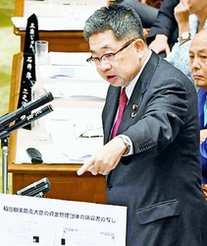
（写真）領収書の写しを示して質問する小池晃書記局長＝６日、参院予算委
小池氏は「赤旗」日曜版編集部が依頼した領収書の筆跡鑑定をもとに、菅氏の資金管理団体「横浜政経懇話会」の収支報告書に添付されたパーティー券購入の領収書に、金額欄の筆跡が同じものが２０１２年から１４年の３年間で合計約２７０枚、約１８７５万円分あると告発。稲田氏については、同氏の資金管理団体「ともみ組」も３年間で約２６０枚、約５２０万円分の領収書が同じ筆跡だと述べました。政治資金の所管大臣である高市氏が代表の自民党支部も３年間で約３４０枚、約９９０万円分の領収書で同様の疑いがあります。
政治資金規正法第１１条は、「当該支出の目的、金額及び年月日を記載した領収書」の徴収を義務付けています。小池氏は、白紙で発行されたものは、規正法が義務付ける領収書にあたらないと指摘し「金額が正しいことをどう証明するのか」と追及しました。
菅氏、稲田氏、高市氏はいずれも「（パーティー主催者が）金額を確認して記入していては、パーティーの開始が遅れる」などと説明。「パーティー主催者の委託をうけて金額を書き込んでいるからなんら問題ない」とし、自民党内で白紙領収書のやりとりが常態化していることについて開き直りました。
小池氏は「委託があったら金額をあとで書いていいと言ったら、中小企業の社長さんはびっくりだ」「規正法の根幹が、がたがたになっている」と厳しく批判しました。
菅氏の資金管理団体は１４年に政治資金パーティーで２９５２万円を集め、そこから１３６９万円をパーティー券などの会費として支出しています。小池氏は「企業・団体にパーティー券を売って、そのお金で（同僚議員の）パーティー券を買う。そうして政治力を強めることをしてきた。パーティー券を含めて企業・団体献金を禁止すべきだ」と強調しました。

しんぶん赤旗2016年10月7日(金)
白紙領収書閣僚 苦しい答弁 小池氏が切り込む
閣僚を含む自民党の国会議員に相次いで発覚する白紙領収書疑惑。日本共産党の小池晃議員が６日の参院予算委員会で切り込みました。閣僚の苦しい言い逃れに、委員会室から失笑がもれました。
稲田氏「『赤旗』の指摘受け検討する」
菅長官「金額書くとパーティー混乱」
高市氏「発行者側の作成法規定ない」
金額などが同じ筆跡の領収書が３年間で約２６０枚、約５２０万円分あった稲田朋美防衛相。２００９年１１月の衆院法務委員会では「政治資金規正法の趣旨を理解せずに何が議会制民主主義ですか」と発言していました。
小池 こんな領収書を出しておいて何が民主主義か。
稲田 小池委員や「赤旗」で指摘されたことを受けてこれからどういったかたちができるか検討していく。
小池 （白紙領収書の記入が）まずいということを認めていることになる。語るに落ちたということだ。
疑惑は安倍政権の中枢にまでおよびます。菅義偉官房長官の政治団体にも、３年間で約２７０枚、約１８７５万円分の同じ筆跡の領収書が。小池氏の追及に、菅氏は白紙の領収書に菅氏側で金額を記載した事実を認めました。
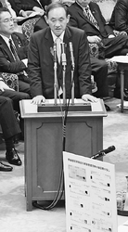
（写真）答弁する菅義偉官房長官＝６日、参院予算委
菅 受付で宛名と金額を記載すると混乱する。パーティーの円滑な運営に大きな支障をきたす。
小池 翌日、議員会館を回って領収書を配ればいいではないか。
菅氏は、パーティーの主催者と参加者の間に面識があり、主催者の了解を受けて領収書に全額を記入しているので「水増しは一切行われていない」「合法だ」と強弁。小池氏は「面識があればいいというなら、中小企業の社長はみんな取引先と面識がある。民間では到底通用しない話だ」と述べました。
政治資金を所管する高市早苗総務相は「法律上、発行者側の領収書作成法が規定されていないことから、問題は生じない」などと必死に白紙領収書問題を擁護しました。
小池氏は「総務省政治資金課の手引には“後から追記してはいけない”と書いてある」と指摘。高市氏が他の自民党議員から受け取ったパーティー券代の領収書の写しを提示しました。
小池 なぜこういう答弁をするかわかる。高市氏も同じことをしているからだ。
質問が終わると、委員会室は野党側の席から大きな拍手が起こりました。

安倍首相「年金の運用実績は累積で黒字」と反論
NHK10月6日 19時14分
安倍総理大臣は、参議院予算委員会の基本的質疑で、公的年金の昨年度の運用実績が５兆３０００億円余りの赤字になったことなどを批判されたのに対し、累積ではおよそ４０兆円の黒字となっていると反論し、引き続き運用状況を注視する考えを示しました。
公的年金積立金「４０兆円の収益 不安あおる議論慎むべき」
共産党の小池書記局長は、公的年金の積立金の昨年度の運用実績が５兆３０００億円余りの赤字になったことなどについて、「運用比率を変更しなければ、これほどの損失にならなかったのではないか。欠損を出して反省もないのか」と批判しました。
これに対し、安倍総理大臣は「短期だけの話をしても意味がなく、長期で見なければいけないのは年金の運用では常識だ。安倍政権の３年間では２７．７兆円のプラスで、４０兆円すでに収益が積み上がっている。政権を批判するためだけに不安をあおるような議論は慎むべきではないか」と述べ、自主運用を開始した平成１３年度以降の累積ではおよそ４０兆円の黒字となっていると反論したうえで、「しっかりと運用の状況を注視している」と述べました。
公的年金制度「納税者の納得と持続性確保も重要」
日本維新の会の浅田政務調査会長は、公的年金制度について、「自分で将来の年金を積み立てる『積み立て方式』に改めなければ、将来世代の負担は過重なものとなる」と指摘しました。
これに対し、安倍総理大臣は「日本の年金は『積み立て方式』ではなく、『賦課方式』で、主に働く世代の税金等によって年金を支払っていく仕組みになっている。いずれにせよ、支えていく方も納得し、持続性を確保していくということも重要だ」と述べ、現在の制度に理解を求めました。
甲状腺検査「専門家の判断仰ぐべき」
生活の党の山本共同代表は、原発事故後に福島県が行っている甲状腺の検査に関連して、「『放射線の影響は考えにくい』とされているが、『分からない』とすべきではないか。県民の声に寄り添うべきだ」とただしました。
これに対し、安倍総理大臣は「声に耳を傾けていくのは当然だ。甲状腺がんは、それが果たして本当に放射線の由来かどうかということについて、医学的、科学的な見地を持って証明していく必要があるため、専門家の方々の判断を仰ぐべきではないかと思う」と述べました。
五輪の受動喫煙対策「立法措置含め検討」
参議院の会派「無所属クラブ」の松沢成文参議院議員は、他人のたばこの煙を吸い込む「受動喫煙」の防止について、「東京オリンピックまでに、国際基準の『受動喫煙防止法』を作る方針を打ち出すべきだ」と指摘しました。
これに対し、安倍総理大臣は「２０２０年の東京オリンピック・パラリンピックや２０１９年のラグビーワールドカップを視野に、受動喫煙防止対策の強化について、立法措置も含めて検討を進めていきたい」と述べました。
拉致問題「私の使命は終わらないとの決意」
日本のこころを大切にする党の中山代表は、北朝鮮による拉致問題について、「核・ミサイル問題の解決前に、拉致被害者の帰国に向けて被害者救出に的を絞って対応すべきだ」と求めました。
これに対し、安倍総理大臣は「核・ミサイルは、国際社会全体の問題として共有されているが、拉致問題は日本自身が声をあげ、率先して動かなければ解決はおぼつかない。多くの方々が北朝鮮に残されたままであることは痛恨の極みだ。拉致被害者が両親や親族と抱き合う日が来るまで、私の使命は終わらないとの決意で取り組んでいく」と述べました。
政治資金パーティー出席領収書 閣僚「問題ない」
一方、共産党の小池氏は、稲田防衛大臣と菅官房長官の政治資金管理団体や高市総務大臣が代表を務める政党支部の収支報告書をめぐり、「それぞれが同僚議員らの政治資金パーティーに出席した際、主催者側から発行された会費の領収書には、あとから金額などが書き込まれたと疑われる、同じ筆跡のものが散見される。問題ではないか」と指摘しました。
これに対し、稲田大臣は「主催者側の了解のもと、稲田側において、未記載の部分の日付、宛名、金額を正確に記載したものだ。何ら問題はない」と述べました。
また、菅官房長官は「主催者側の了解のもとに、実際の日付、宛先および金額を正確に記載しており、政治資金規正法上、問題ない」と述べました。
さらに、政治資金規正法を所管する高市大臣は「領収書の金額等を記載する権限を発行元であるパーティーの主催団体から了解されていれば、法律上の問題を生じないものと考えている。出金も入金もお互いに記録し、互いに補完していることから、出席者側による記入は了解される」と述べました。

「核」で過去の発言追及…稲田氏に集中砲火
読売新聞2016年10月06日 10時03分
２０１６年度第２次補正予算案は５日、参院予算委員会で審議入りした。
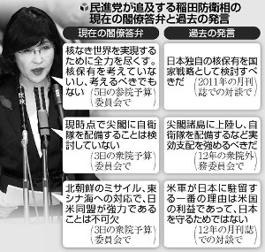
民進党は衆院に続き、稲田防衛相に集中砲火を浴びせる構えだ。この日の参院予算委でも、蓮舫代表らが稲田氏の過去の発言を取り上げ、攻め立てた。安全保障政策に不慣れとされる稲田氏は防戦に立たされたが、「（民主党政権）当時は日米同盟はガタガタだった」として民主党政権をやり玉に挙げ、反撃に転じる場面も見られた。
蓮舫氏は、「当時は核保有を検討、今は非核三原則を守る。なぜ変わったのか」として、稲田氏が野党時代の２０１１年に月刊誌の対談で「日本独自の核保有を国家戦略として検討すべきだ」と発言したことを追及した。稲田氏は「（民主党政権）当時は安全保障、防衛に関する大変な危機感の下で対談をした」とした上で、「現在、核保有を全く考えていないし、考えるべきでもない」と答弁。蓮舫氏は「気持ちいいぐらいまでの変節だ」とこき下ろした。

稲田・菅氏事務所、白紙領収書に金額記入 自民、慣例か
朝日新聞デジタル2016年10月6日20時52分
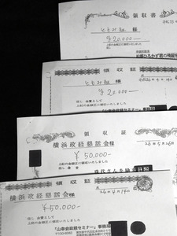不備が指摘された領収書の写し。上の二つは稲田朋美防衛相、下の二つは菅義偉官房長官のもの
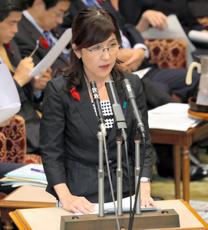
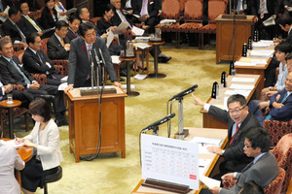
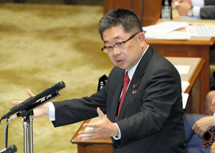
他の国会議員の政治資金パーティーに出席した際に白紙の領収書を受け取り、支払った会費などを自らの事務所で記入することが自民党国会議員の間で慣例化している疑いがあることがわかった。政治資金規正法は、金額を「記載した」領収書を受け取るよう義務付けているが、６日の参院予算委員会で指摘を受けた閣僚２人は「法律上の問題はない」と主張。専門家は「これは領収書とは呼べない」と指摘している。
白紙の領収書への記入を認めたのは、稲田朋美防衛相と菅義偉官房長官。共産党の小池晃書記局長が２人の資金管理団体あての複数の領収書のコピーを示し、「それぞれ筆跡が同じだ」などとして、自ら書き入れていると指摘した。
これに対し、稲田氏は日付、あて名、金額を事務所関係者が記入したことを認め、「主催者のいわば『委託』を受けて正確に書き込んだ。何ら問題はない」と答弁。主催者側がパーティーで一人ずつ金額を確認すると、対応に時間がかかることを理由に挙げた。一方で「これからはしっかり、どういった形ができるか検討したい」とも述べた。
この日示された稲田氏の資金管理団体「ともみ組」あての領収書は１０枚で、金額はすべて２万円。小池氏によると、同一人物が書いたとみられる領収書は２０１２年からの３年間で約２６０枚、約５２０万円分あったという。
資金管理団体「横浜政経懇話会」あての領収書について同様の指摘を受けた菅氏は、「事務所で日付、あて名、金額を記入したものが存在している。（政治資金）規正法上、問題ない」と述べた。その後の記者会見では「指摘をされないよう気をつけていく方法を考えたい」と述べた。小池氏によると、筆跡が同じ菅氏の団体あての領収書は約２７０枚、約１８７５万円分見つかったという。
一方、政治資金規正法を所管する高市早苗総務相は答弁で、「個別の事案についてコメントは困難」としつつ、「発行側の（領収書）作成方法には規定がない。国会議員は双方の事務所で入出金額が記録されており、事実と異なる記入というのはまず発生しないと考えられる」とした。

稲田・菅氏事務所、白紙領収書に金額記入 自民、慣例か
朝日新聞デジタル2016年10月6日20時52分
他の国会議員の政治資金パーティーに出席した際に白紙の領収書を受け取り、支払った会費などを自らの事務所で記入することが自民党国会議員の間で慣例化している疑いがあることがわかった。政治資金規正法は、金額を「記載した」領収書を受け取るよう義務付けているが、６日の参院予算委員会で指摘を受けた閣僚２人は「法律上の問題はない」と主張。専門家は「これは領収書とは呼べない」と指摘している。
白紙の領収書への記入を認めたのは、稲田朋美防衛相と菅義偉官房長官。共産党の小池晃書記局長が２人の資金管理団体あての複数の領収書のコピーを示し、「それぞれ筆跡が同じだ」などとして、自ら書き入れていると指摘した。
これに対し、稲田氏は日付、あて名、金額を事務所関係者が記入したことを認め、「主催者のいわば『委託』を受けて正確に書き込んだ。何ら問題はない」と答弁。主催者側がパーティーで一人ずつ金額を確認すると、対応に時間がかかることを理由に挙げた。一方で「これからはしっかり、どういった形ができるか検討したい」とも述べた。
この日示された稲田氏の資金管理団体「ともみ組」あての領収書は１０枚で、金額はすべて２万円。小池氏によると、同一人物が書いたとみられる領収書は２０１２年からの３年間で約２６０枚、約５２０万円分あったという。
資金管理団体「横浜政経懇話会」あての領収書について同様の指摘を受けた菅氏は、「事務所で日付、あて名、金額を記入したものが存在している。（政治資金）規正法上、問題ない」と述べた。その後の記者会見では「指摘をされないよう気をつけていく方法を考えたい」と述べた。小池氏によると、筆跡が同じ菅氏の団体あての領収書は約２７０枚、約１８７５万円分見つかったという。
一方、政治資金規正法を所管する高市早苗総務相は答弁で、「個別の事案についてコメントは困難」としつつ、「発行側の（領収書）作成方法には規定がない。国会議員は双方の事務所で入出金額が記録されており、事実と異なる記入というのはまず発生しないと考えられる」とした。

白紙領収書「法律上規定ない」 高市氏答弁、議場はヤジ
朝日新聞デジタル2016年10月6日18時53分
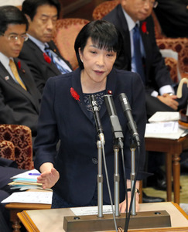参院予算委で、共産党の小池晃書記局長の質問に答弁する高市早苗総務相＝６日午後２時３４分、岩下毅撮影
－－高市氏は政治資金規正法を所管する総務相。追及が熱を帯びるなか、議場はヤジと笑いが渦巻いた。
小池氏 だから全く証明できない。今の話でわかるじゃないですか。「私が言っている」「信頼している」「相手を知っている」「だから信じて下さい」。こういうのはね、信頼できないですよ。証明になっていないですよ。領収書じゃないですよ、こんなものは。総務大臣ね、どうするんですか、これ。閣僚の事務所がお互いにこんなことをやっているわけですよ。白紙領収書を日常的に発行して、受け取った側がお互いに金額を書き込んで収支報告書に添付して提出する。政治資金規正法の根幹ががたがたになっているんじゃないですか？ 所管大臣としてどうですか。
高市早苗総務相 個別の事案については、具体の事実関係に即して判断されるべきものですから、いま先生がお挙げになった事例について一つひとつ政治資金規正法上の問題の有無についてのコメントは困難ですが、一般論として申し上げますと、政治資金規正法上、国会議員関係政治団体はすべての支出について、当該支出の目的、金額、年月日を記載した領収書、その他の支出を証すべき書面を徴さなければならない。入手しなければならないということです。なお、領収書の発行側の作成方法についての規定はございません。法律上、ございません。
先生がお配り頂いた資料の中にですね、約３年前に開催しました「高市早苗さんをみんなで激励する会」に稲田朋美先生の関係団体から２万円をちょうだいしてますので、あえて申し上げますが、来賓として、スピーチなどをお願いするために来て下さる国会議員のみなさまについては、まず普通、当日の受付の場に封をした封筒に入れた現金を持参される場合が圧倒的に多うございます。その場で開封して金額を確認し、記入していては近接した時間帯に皆さん受付に来られますので、多くの国会議員をお待たせすることになりまして、当然パーティーの前半にスピーチなどの機会が多いですから、パーティーの開始が遅れるなど、その運営に支障を来します。
（ヤジ）
高市氏 ちゃんと静かに聞いて頂けませんでしょうか。【続きあり】

白紙領収書問題「水増し一切ない」 菅官房長官
朝日新聞デジタル2016年10月6日18時52分
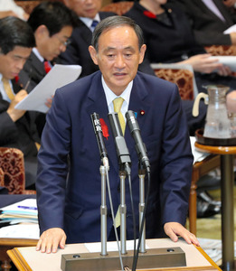参院予算委で、共産党の小池晃書記局長の質問に答弁する菅義偉官房長官＝６日午後２時２６分、岩下毅撮影
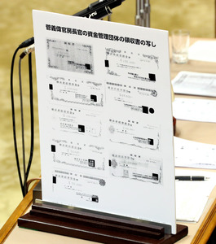
－－「中小企業だったら、国税庁はこんな処理を認めない」。小池氏は次に菅氏に矛先を向けた。
小池氏 これからやらないってことは、まずいってことを認めていることになるじゃないですか。やっぱりね、語るに落ちたという感じがしますよ。
しかもこれ、稲田大臣だけじゃないわけですね。菅官房長官。菅さんの政治資金団体の収支報告書に添付されていた領収書のうち、安倍内閣の閣僚の事務所が発行した領収書を、今日持って参りました。これはその一部です。３年間で菅さんのところは２７０枚、１８７５万円分。稲田さんのはすべて２万円なんですけど、菅さんのは１０万円、２０万円ってのが１００枚以上ある。これも筆跡鑑定の結果、数字は全て、金額は全て同一人物の記載であることがわかりました。官房長官もいま稲田さんがおっしゃったのと同じことをやっていたと認めますね。
菅義偉官房長官 いま稲田大臣から答弁がありましたけども、私自身も、私自身が代表を務めております政治団体において、政治パーティー会費の領収書の中に、菅事務所で日付、宛名、金額を記入したものが、存在をいたしております。さきほど稲田大臣から答弁ありましたように、私自身、官房長官に就任して以来、数多くの同僚議員からパーティーの案内を受けるようになりました。
その際、やはり数百人規模の参加するパーティーの受付で、出席者の全員に宛先とともに金額をちょうだいすることになると、受付が混乱する。そして、パーティーの円滑な運営に大きな支障をきたす。そういう中で互いに面識のある主催者と参加者の間、事務所同士においては、主催者が領収書を発行し、主催者の了解のもとに、参加者側が、内容を記載するということがあります。私の事務所でも、政治資金パーティーの主催者側が発行した領収書に、主催者側の了解のもとに、実際の日付、宛先及び金額を正確に記載して、政治資金収支報告書として提出を致しております。このことはインターネット上で開示をされているところであります。私はこのような処理をいたしておりますので、そこを規正法上、問題ないという風に思っています。【続きあり】

白紙領収書「なんら問題ない」 稲田防衛相、追及に反論
朝日新聞デジタル2016年10月6日18時46分
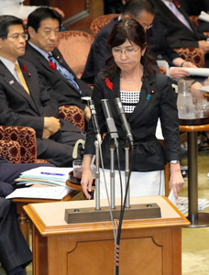参院予算委で共産党の小池晃書記局長に質問され、厳しい表情で答弁に向かう稲田朋美防衛相＝６日午後２時２４分、岩下毅撮影
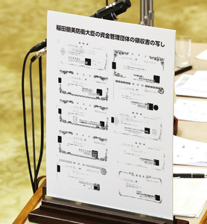
同僚議員の政治パーティーに参加した際に、金額や日付が書かれていない「白紙」の領収書を受け取り、金額などは自らの事務所で書き込んでいた――。菅義偉官房長官、稲田朋美防衛相、高市早苗総務相の３氏が６日の参院予算委員会で追及を受け、事実関係を次々に認めた。不正な会計操作をしているとも受け取られかねない行為だ。なぜそんなことをしたのか。
－－まず追及を受けたのは、稲田氏だった。
共産・小池晃氏 稲田防衛大臣の政治資金団体の収支報告書に添付されていた領収書のうち、ここにいま座っておられる閣僚の事務所が発行した領収書だけ、パネルにさせていただきました。ずらりと並んでおります。筆跡鑑定もさせて頂きました。新聞「赤旗」で筆跡鑑定を依頼して、金額すべて同じ筆跡で同一人物が書いたものだとわかりました。稲田大臣、これは各大臣から白紙の領収書を受け取って、金額も稲田事務所で書き込んだ。間違いないですね？
稲田朋美防衛相 私が代表を務めております政治団体「ともみ組」が提出した政治資金収支報告書について、同報告書のなかで、会費支出として計上している政治資金パーティー会費の領収書のなかに、稲田側で日付・宛名および金額を記述したものが存在しており、いまご指摘になった通りであります。
それらは政治資金パーティー主催者側の都合により、主催者側の権限において発行された領収書に対して、主催者側の了解のもとで、稲田側において未記載の部分の日付・宛名・金額を正確に記載したものであります。国会議員はしばしば同僚の国会議員の関係政治団体が主催する政治資金パーティーに参加をいたします。その際、主催者側としては数百人規模が参加するパーティーの受付で、特に政治家の先生方は会費をご祝儀袋、水引のついたご祝儀袋で持ってこられますので、参加会費の入れられた封筒を開封し、金額を確認した上で宛名と共に金額を記載すると、受け付けに長時間を要してしまう。受付が混乱すると、パーティーの円滑な運営に大きな支障が生じてしまうことから、その都合上、金額が空欄の領収書を発行することがあります。そのため互いに面識がある主催者と参加者との間においては、領収書の日付、宛先、金額について、主催者側の了解のもと、いわば「委託」を受けて、参加者側が記載することがしばしば行われております。その際、参加者側が実際に支払った日付・宛先・金額を領収書に記載することとしております。

菅、稲田氏 パーティーで白紙領収書 総務相「問題ない」
毎日新聞2016年10月6日 20時50分（最終更新 10月6日 23時11分）
菅義偉官房長官と稲田朋美防衛相が、他の国会議員の政治資金パーティーに参加した際の費用の領収書を白紙でもらい、事務所で金額を記入していたことが分かった。共産党の小池晃書記局長が６日の参院予算委員会で追及し両氏が認めた。両氏は、会場での金額記入は受け付けが混乱するなどと説明した。
小池氏は２０１２〜１４年の両氏の政治資金収支報告書に添付された領収書で、菅氏は約２７０枚（約１８７５万円分）、稲田氏は約２６０枚（約５２０万円分）の筆跡が同じだと指摘。「金額を勝手に書いたら領収書にならない」と批判した。
菅氏は「パーティー主催者の了解のもと、実際の日付、宛先、金額を正確に記載した」とし、「数百人規模の出席者全員の宛先と金額を書いてもらうと、受け付けが混乱する」と釈明した。稲田氏も同様に説明した。
政治資金規正法を所管する高市早苗総務相は「領収書作成方法の規定はない。主催者から了解を得ていれば法律上の問題は生じない」との見解を示したが、小池氏は「『面識があれば金額はあとで書いていい』なら、中小企業の社長はみんな取引先と面識がある。でたらめな話だ」と批判した。菅、稲田両氏の説明からは、多くの国会議員のパーティーで白紙領収書のやり取りが常態化していることがうかがえ、道義的な問題が残りそうだ。【小山由宇】

共産、３閣僚の白紙領収書追及 菅氏「規制法上問題ない」
日経新聞2016/10/6 20:20
共産党の小池晃書記局長は６日の参院予算委員会で、菅義偉官房長官ら３閣僚の政治資金収支報告書に添付された領収書に、同一の筆跡で書かれたものがあると指摘した。政治資金パーティーで白紙の領収書を受け取り、自ら金額を書き込んだのではないかと追及した。菅氏は自身の事務所で記入したことを認めたが「規正法上、問題はない」と述べた。
白紙領収書への書き込みが見つかったのは、菅氏のほかに稲田朋美防衛相と高市早苗総務相。小池氏は「収支報告書の透明性を確保する政治資金規正法の趣旨に反する」と主張した。３閣僚はパーティーで白紙の領収書を受け取ったことを認めたが、違法性はないとの見解を示した。
小池氏によると2012年からの３年間で、菅氏は270枚（1875万円分）、稲田氏は260枚（520万円分）の同一の筆跡で書かれた領収書が見つかった。
参院予算委員会は同日、16年度第２次補正予算案の基本的質疑を終えた。11日に締めくくり質疑と採決をおこない、その後、本会議で補正予算案を採決する。

オンブズマンが逆転敗訴＝官房機密費の開示訴訟－大阪高裁
現在の安倍政権下の２０１３年に支出された内閣官房報償費（機密費）について、「政治資金オンブズマン」のメンバーが国に使途の開示を求めた訴訟の控訴審判決が６日、大阪高裁であった。高橋譲裁判長は一部の不開示決定を取り消した一審大阪地裁判決を変更し、ほぼ全面的に請求を退けた。原告側は上告する方針。
一審判決や、別時期の機密費支出をめぐる２件の開示訴訟の大阪地・高裁判決は、いずれも支払い相手が記録されていない帳簿や領収書などを開示対象としていた。
これらの帳簿などについて、高橋裁判長は「政治情勢などによっては、支払い相手や具体的使途も相当程度特定が可能になる」と指摘。開示すれば事務遂行に支障を及ぼす可能性があると判断した。
国は、別の情報公開請求で既に開示対象となっていた部分についても不開示決定を出していたが、これに関しては高橋裁判長は開示を命令した。（時事通信2016/10/06-17:56）

官房機密費開示、一転認めず 原告側逆転敗訴、大阪高裁
共同通信2016/10/6 18:44
菅義偉官房長官が2013年に引き出した内閣官房報償費（機密費）に関する行政文書の開示を市民団体のメンバーが国に求めた訴訟の控訴審判決で、大阪高裁（高橋譲裁判長）は6日、一部開示を命じた一審大阪地裁判決を変更、ほぼ全ての請求を退けた。
機密費を巡る従来の同種訴訟では一部の開示を認める判断が続いており、原告の「政治資金オンブズマン」（大阪市）の共同代表を務める上脇博之神戸学院大教授は、判決を不服として上告の方針を明らかにした。
上脇教授らは第2次安倍政権下の13年1～12月に支出された機密費の文書を情報公開請求。国が不開示とした処分の取り消しを求め提訴した。

官房機密費、使途情報一部開示命じる…大阪高裁
読売新聞2016年10月06日 21時03分
菅官房長官に支出された官房機密費（内閣官房報償費）の使途に関する文書の公開の是非が争われた訴訟の控訴審判決で、大阪高裁（高橋譲裁判長）は６日、支払先などの記載がない一部の文書の開示を命じた１審・大阪地裁判決を変更し、原告側の請求をほぼ全面的に棄却した。
官房機密費は情報提供者の謝礼などに使われ、国庫から官房長官に支払われる。市民団体「政治資金オンブズマン」（大阪市）のメンバーは、２０１３年に支出された約１３億６０００万円について、〈１〉機密費の月ごとの繰越額や支払額が書かれた「報償費支払明細書」〈２〉国庫から受け取った金額が記載された「出納管理簿」〈３〉領収書――など５種類の文書の開示を求めた。
１審判決は、支払った相手が記載されない報償費支払明細書や、公共交通機関の領収書などの開示を命じたが、高橋裁判長は開示範囲を大幅に限定。「支払先が記されていない文書でも、日付や金額が明らかになれば政治情勢などと照合し、支払先を特定できる」とし、出納管理簿の一部しか開示を認めなかった。
政治資金オンブズマンによると、同様の訴訟の判決は１、２審で計５件あり、支払先が書かれていないなど一定の条件で開示を命じていた。
判決後に記者会見した原告の上脇博之・神戸学院大教授は「国民の知る権利をないがしろにし、情報公開制度の意義をなくす不当な判決だ」と述べ、最高裁に上告する方針を示した。
内閣官房内閣総務官室は「主張が一定の範囲で認められた」としている。

支払先が書かれていない官房機密費 ２審は公開認めず
NHK10月6日 17時12分
大阪の市民グループのメンバーが、いわゆる官房機密費の使いみちを明らかにするよう求めた裁判で、２審の大阪高等裁判所は、支払い先が書かれていない文書の公開を命じた１審の判決を取り消し、公開を認めない判決を言い渡しました。
大阪の市民グループの「政治資金オンブズマン」のメンバーは、いわゆる官房機密費のうち、第２次安倍内閣が発足してから１年間に使われた１３億６０００万円について、使いみちを明らかにするよう求めていました。
１審は「支払い先が書かれていない文書は非公開の対象ではない」として、これらの文書については支払いの日付や金額を公開するよう国に命じ、原告と国の双方が控訴していました。
６日の２審の判決で、大阪高等裁判所の高橋譲裁判長は「日付や金額だけが書かれた文書であっても、そこから支払先が推測できる場合がありうる」として１審の判決を取り消し、公開を認めない判決を言い渡しました。
この市民グループは、別の年の官房機密費についても使いみちの公開を求める裁判を起こし、ことし２月に大阪高等裁判所で一部の文書の公開を命じる判決が出ています。
６日の判決について、原告側の阪口徳雄弁護士は「支払先がわからなければ情報公開を認めるというこれまでの判決の流れを覆すもので、怒りを感じる」と述べ、最高裁判所に上告する考えを明らかにしました。

次期国連総長、グテレス氏に決定＝初の首相経験者－安保理
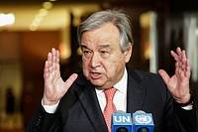
元ポルトガル首相のアントニオ・グテレス前国連難民高等弁務官＝４月１２日、ニューヨーク（ＡＦＰ＝時事）
【ニューヨーク時事】国連安全保障理事会は６日午前（日本時間同日深夜）、年末に退任する潘基文事務総長の後任として、元ポルトガル首相のアントニオ・グテレス前国連難民高等弁務官（６７）を総会に勧告する決議を満場一致で採択した。これにより、グテレス氏が第９代事務総長に内定。総会は勧告を受け、来週、グテレス氏を任命する見通し。
事務総長に首相経験者が選ばれるのは初めて。欧州からの選出は４人目で、第４代のクルト・ワルトハイム氏（オーストリア出身）以来となる。
グテレス氏は勧告決定を受けて声明を発表し、「紛争やテロの犠牲者など最も脆弱（ぜいじゃく）な人々に奉仕する」と決意を強調した。任期は来年１月１日から慣行により５年間で、再任を経て計１０年間務めるのが通例。
３０万人以上が犠牲となったシリア内戦をはじめ、中東やアフリカなど各地で紛争が多発。難民・避難民が第２次大戦後で最悪の６５００万人を超えるなど、混迷が深まる中、グテレス氏には首相や国連の難民保護機関トップとして培った強いリーダーシップが期待される。（時事通信2016/10/07-02:05）

年金機構、マイナンバー導入 月内決定、年明け開始
共同通信2016/10/7 02:00
政府が、125万件の個人情報を流出させた問題で凍結していた日本年金機構によるマイナンバー（個人番号）の利用を認める方針を固めたことが6日分かった。今月中に閣議決定し、利用を正式に認める。年金機構は年内に基礎年金番号とマイナンバーを結びつける作業を進め、来年1月から業務で取り扱う。
機構は問題発覚後、再発防止のため情報管理を強化。監督官庁の厚生労働省などが「謹慎」終了が可能だと判断した。
一方、マイナンバー制度を通じて年金機構と他の行政機関の情報を連携させるシステムの稼働は、開発計画の遅延で2018年3月にずれ込む見通しとなった。

しんぶん赤旗2016年10月7日(金)
核兵器禁止条約 交渉早く エジプト・マレーシア政府代表に協力要請 日本被団協の藤森氏
【ニューヨーク＝島田峰隆】ヒバクシャ国際署名推進連絡会を代表してニューヨークを訪問中の日本被団協の藤森俊希事務局次長は５日、市内でエジプトとマレーシアの政府代表と面会し、国際署名への協力と核兵器禁止条約の交渉開始の推進を要請しました。
エジプト政府国連代表部ではタレク・マフフーズ一等書記官が応対しました。

藤森氏は、来年に核兵器禁止条約の交渉を開始するよう勧告した国連作業部会でのエジプト政府代表の奮闘に触れ、「エジプト政府がいつも核兵器廃絶へ熱心に取り組んでいることを知っています」と発言｡｢日本でも市民社会が力を発揮し、政府の姿勢を変えたい」と決意を語りました。
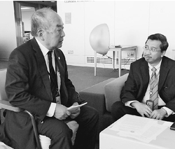
（写真）マレーシアのラジャ・レザ国連常駐副代表（右）に要請する日本被団協の藤森事務局次長＝５日、ニューヨーク（島田峰隆撮影）
マフフーズ氏は「核保有国だけでなく核の傘の下にある国々の態度も変えなければなりません」と藤森氏らの活動に敬意を表し、署名に応じました。
マレーシア政府を代表して応対したラジャ・レザ国連常駐副代表は、２０１１年に原水爆禁止世界大会に参加した思い出を語りながら快く署名しました。
同副代表は、マレーシアが今年も核兵器禁止条約の交渉開始を求める決議案を提出すると表明。国連作業部会の勧告を受けてオーストリアなどが提案している決議案とともに「多くの国の賛成で採択されることを期待している」と語りました。

しんぶん赤旗2016年10月7日(金)
国連総会第１委員会 禁止条約の交渉開始求める 非同盟諸国 核保有国に反論
【ニューヨーク＝島田峰隆】３日から始まった国連総会第１委員会（軍縮・国際安全保障問題）では、核保有国がさまざまな理由を挙げて核兵器に固執し、禁止条約の交渉開始に反対しています。非同盟諸国をはじめ多くの国は、足並みをそろえて核保有国の主張に反論しています。

５日までに核保有５カ国（米英仏中ロ）のうち中国を除く４カ国が発言。核兵器の禁止について▽ステップ・バイ・ステップ（一歩一歩）の取り組みこそが現実的で、冷戦時と比べて核弾頭数を減らしてきた▽国際的な安全保障環境に照らして禁止は困難だ▽多様な見解のある国際社会を分断し対立させる―などと主張し、禁止条約の来年の交渉開始を勧告した国連作業部会の報告書を拒否するよう呼び掛けています。
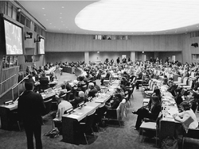
（写真）国連本部で開かれている国連総会第１委員会の一般討論＝３日、ニューヨーク（島田峰隆撮影）
メキシコは「核兵器廃絶を国際社会の目標にした国連総会第１号決議から７０年になるが、実践は保留されている」と批判。インドネシアは、ステップ・バイ・ステップは破綻したとして「新たな方法を取るときだ」と禁止条約の交渉開始を求めました。
オーストリアは核廃絶がほとんど進んでいない事実を挙げ、「歴史が示すように兵器はそれを禁止する法的拘束力のある規範ができてのみ廃絶される」「だからこそますます多くの国が禁止条約が必要だと結論付けている」と力を込めました。
核弾頭数を減らしたという言い訳には「多額の費用を使って核弾頭を近代化している」（タンザニア）などの批判が出ています。
国際的な安全保障をめぐってザンビアは「核兵器はテロ、気候変動、極貧・疾病対策など今日の安全保障上の脅威にこたえることができない」と反論。ブラジルは「核兵器が安全を保障するというのは幻想だ」と指摘。北朝鮮の核実験に触れ、核兵器を持つ国がある限り「他の国もそれを持つ誘惑にかられる」と批判しました。
“国際社会を分断した”という議論に南アフリカは「大多数の国連加盟国に憤りが広がるのは核廃絶の進展が遅れているからだ。核廃絶の義務遂行に核保有国が抵抗していることこそが深刻な分断を生む原因だ」と反論しました。
一方、北大西洋条約機構（ＮＡＴＯ）諸国など核の傘のもとにある国々には保有国に同調する動きがみられます。

野中氏と古賀氏が語る小池都政
読売新聞2016年10月06日 23時28分
野中広務・元官房長官と古賀誠・元自民党幹事長が６日、ＢＳ日テレの「深層ＮＥＷＳ」に出演し、小池都政について語った。
野中氏は、築地市場の移転問題や２０２０年東京五輪・パラリンピックの施設見直しに取り組む小池百合子東京都知事について、「都民や国民の共感を得るような形で説得力を持って立派にやっている。これからは都議会との協調が最大の課題だ」と述べた。古賀氏も「知事としてはまとめなければいけないことがたくさんある。まとめる責任は知事にあり、その手腕を見ていきたい」と述べた。

市場長「最終責任負う」＝豊洲問題を審議－都議会経済・港湾委
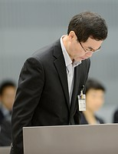
東京都議会経済・港湾委員会で頭を下げ、陳謝する岸本良一中央卸売市場長＝６日午後、東京都新宿区
東京都議会の経済・港湾委員会で６日、豊洲市場（江東区）をめぐる一連の問題について審議が行われた。同市場を所管する岸本良一中央卸売市場長は、土壌汚染対策の盛り土が主要建物下で行われなかったことを陳謝した上で「最終的には市場長が責任を負っていることは間違いない」と述べた。都議会自民党の田中豪氏への答弁。
この日は自民、公明、共産、民進の都議会主要４会派から４人が質問。盛り土の代わりに地下空間の設置を決めた経緯などを追及した。しかし、岸本市場長ら幹部は、明確な設置決定時期や責任者を特定できなかった内部調査報告と同様に「段階的に決定した」などと繰り返し答弁した。
岸本市場長は、田中氏に問題発覚前の認識を尋ねられ「建物下に盛り土がないという正確な認識は持っていなかった」と説明。「市場長の立場であれば当然、正確な事実を知っておくべきだったが、誤った認識のまま（盛り土が行われていたかのように）議会で答弁してしまった」と語った。
一方、豊洲市場の基本設計を行った日建設計（千代田区）は６日、「都から『モニタリング空間を地下に設ける』よう指示を受け、設計に反映した」とするコメントを発表した。これを受け、都議会公明党の木内良明氏は委員会で、同社への事実確認を要求。都側は「協力を仰ぎたい」と応じた。（時事通信2016/10/06-23:10）

豊洲、都報告書「事実と異なる」 技術会議元委員が証言
共同通信2016/10/7 02:00
豊洲市場（東京都江東区）の建物下に盛り土がなかった問題で、土壌汚染対策の工法を検討した「技術会議」の複数の元委員が6日までの共同通信の取材に、都の検証報告書で「技術会議が建物下に作業空間を確保する必要があると提案した」とした点は事実と異なると証言した。都が報告書の修正を迫られる可能性があり、検証の在り方が問われそうだ。
元委員の長谷川猛・東京都環境公社非常勤理事は「技術会議で作業空間を提案したことはないのに都が既成事実化しようとしている」と話した。

豊洲市場問題 委員会で内部調査報告書にない新資料も
NHK10月7日 4時46分
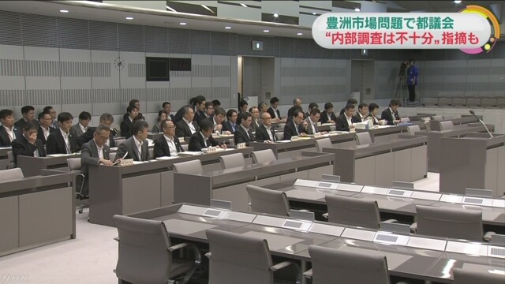
動画を再生する
豊洲市場をめぐる一連の問題について審議する、都議会の「経済・港湾委員会」が６日から始まり、審議では、都の内部調査の報告書には記されていなかった、盛り土に関する新たな資料が示され、議員から内部調査は不十分だったという指摘が出されました。７日も引き続き、当時の都の対応などについて審議されます。
都議会の経済・港湾委員会は６日から２日間の日程で始まり、豊洲市場をめぐる一連の問題について、６日は午後２時半から１０時半までおよそ８時間にわたって審議されました。
審議の冒頭、委員会の理事を務める自民党の田中豪議員が「市場の敷地全体に盛り土をしたので安全だという、結果として虚偽の説明を続けた都に、強い憤りを覚える」と述べたうえで、議会としても問題を見抜けなかったことに対し、市場関係者や都民に向け陳謝しました。
また、都の担当局の中央卸売市場の岸本良一市場長が「今回の問題で多大なご迷惑をかけていることに、心よりおわび申し上げます。組織のガバナンス、内部統制の問題と部署どうしの連携の問題は、私の姿勢に関わっていると痛感する」と述べました。
地下水と土壌をどうする
共産党の尾崎あや子議員は、都が今月から始めた水位の測定によって、地下水が、きれいな土で造成された盛り土の層まで達していることがわかったとして、食の安全を守るうえで問題だと指摘しました。
指摘に対し、都は、今月中旬から本格稼働させる「地下水管理システム」によって、地下水の上昇を盛り土の層より下に抑えると説明しました。
これに対し尾崎議員は「盛り土の工事の終了後から４年がたっていて、この間に土壌が再び汚染された可能性がある」として、都に詳細な調査を求めました。
「内部調査は不十分」
民進党の浅野克彦議員は、都の内部調査の報告書には記されていなかった、盛り土に関する新たな資料について質問しました。この資料は平成２３年１月までに豊洲市場の建物の設計にあたった大手設計会社が都に提出したもので、イメージ図では、盛り土の上に建物と基礎部分があり、このうちの基礎部分は「盛り土不要」と説明しています。
その後、都の中央卸売市場の幹部職員らは、提出された資料の内容について会社から説明を受けていて、浅野議員は、都の内部調査でこれらの幹部職員に聞き取り調査をしたのか尋ねました。
これに対し都の担当者は「幹部職員は現在も４人が在職しているが、内部調査での聞き取りは行っていない」と答えました。
浅野議員は「結果として、内部調査は不十分と言わざるをえない」と指摘したうえで、追加の資料を要求して、７日の審議でも都と会社とのやり取りについて詳細に説明をするよう求めました。
どこまで核心に迫れるか
６日に開かれた都議会の経済・港湾委員会では、各会派から事前に請求のあった、豊洲市場の一連の問題についての資料が、およそ３００ページにわたって都から提出されました。これにより、都が公表した内部調査の報告書にはなかった資料の存在が明らかになるなど、新たな事実も示されました。
一方で、審議では、「個人情報の保護」が壁となって、問題の原因などの究明を難しくしている面もあります。
特に、内部調査では、現在の都の幹部職員のほか、退職した副知事など、合わせて３２人に対して聞き取り調査を行っていて、議員たちは「ヒアリング内容は事実の究明に向けた重要な証言になる」として、都に公開を求めるなどしました。
しかし都の担当者は、「聴取を受けていることと、その内容自体が個人情報にあたる。さらに任意の聴取であるため、非公開となる」という答弁を繰り返しました。
また、議員からの請求により提出された資料の中にも、書面の大半が黒塗りされたものもあり、「小池知事も『のり弁当のようだ』と指摘したのに、依然として改善されていない」という批判が出ていました。
結果として、１日目は、いつ誰が盛り土をしない決定をしたのかについて「特定するのは難しい」と結論づけた、内部調査の報告書を超える事実が明らかにされたとは言えず、２日目の７日にどこまで核心に迫れるかが焦点となります。
審議は、７日午後１時から再開されます。

豊洲市場問題 石原元知事「まずは書面調査に応じたい」
NHK10月6日 16時39分
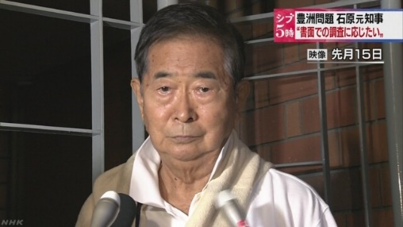
石原元都知事は６日、記者団に対し、書面によるコメントを出しました。石原元知事は、豊洲市場をめぐる問題について「東京都の調査に協力する意思に変わりはなく、『都による聞き取りを拒否した』という報道に戸惑っている」としたうえで、「私としては、年を重ね、記憶が正確でないことに加え、このところ体調がすぐれないため、事情を聞く場合には時間や方法に配慮して頂きたいと思っている。出来ることなら書面によりご質問いただければ、記憶を整理して誠意をもってお答えしたいと考えており、東京都にもその旨申し入れている」とコメントし、まずは書面による調査に応じたいという意向を示しています。
事務所関係者「公開の場 今ではない」
６日午後５時ごろ、石原元知事の自宅前で、事務所関係者の男性が報道陣の取材に応じ、「石原本人は都庁側に『小池知事と面談する用意はある』と申し入れていたが、きのう小池知事側から『ヒアリング形式で、顧問やメディアも入った形になる』と回答があった。これまでも、石原がメディアに対する回答で間違った情報を出したことが多々あったので、公開の場で行うのは今ではないと判断した。都のなかでも、まだ調査が終わっていない状況だと思うので、もう少し待ちたいというのが石原の立場だ」と述べました。

豊洲市場問題 築地の仲卸業者から都に厳しい批判相次ぐ
NHK10月6日 15時48分
豊洲市場をめぐる問題を受け、移転する予定だった築地市場の仲卸業者の組合の会合が６日開かれ、都の担当者が謝罪したうえで、今後の対応などを説明しました。業者からは、都に対する厳しい批判が相次いだほか、移転の延期に伴う損害の補償などを求める声も多く出されたということです。
豊洲市場の問題を受け、築地市場の仲卸業者で作る「東京魚市場卸協同組合」は６日から２日間、５００余りの組合員を対象にした会合を開き、６日はおよそ３００人が出席しました。
会合は非公開で行われましたが、市場関係者によりますと、はじめに会合に訪れた都の担当者が一連の問題を謝罪したうえで、移転の延期に伴う損害などに対応するため、支援窓口の体制を強化するほか、豊洲市場の安全性の確保に努めるとして、理解を求めたということです。
これに対し、出席した業者からは、「都にだまされた」など厳しい批判が相次いだということです。
そして、延期に伴う損害への補償や、移転した際は築地市場と同じように安全・安心のもとで営業できるよう求める意見も多く出されたということです。
会合のあと、仲卸業者の男性は「これだけ大ごとになれば、消費者が豊洲市場の安全・安心を決める状況になっている。商売ができる環境にならなければ移転すべきではない」と話していました。

社説 また「衆院解散風」／１強のおごり 透けて見える
河北新報2016年10月06日木曜日
またぞろ、永田町に「解散風」が吹き始めた。発信源は与党。熊本地震で７月の衆参同日選挙を見送った安倍晋三首相が、来年１月に解散・総選挙に打って出るのではないか、という臆測である。
当然のごとく、安倍首相は「解散は全く考えてないが、その時、その時に適切に判断したい」と否定してみせた。
国権の最高機関である国会の議員の地位を失わせるのだから、解散には「大義名分」がなくてはならない。ただ、どこを見渡しても、信を問うような重要なテーマは今見当たらないのではないか。
そこでささやかれているのが、１２月の日ロ首脳会談での北方領土交渉の進展をてこにした総選挙である。
過去の例を見ても、外交での成果を掲げた解散がある。佐藤内閣の「沖縄解散」（１９６９年）と、田中内閣の「日中解散」（７２年）だ。沖縄返還と日中国交正常化がそれぞれの大義名分となった。
北方領土返還に道筋が付けられれば、有利な戦いに持ち込めるとの戦略がうかがえる。しかし、交渉相手はしたたかなプーチン大統領で、今の時点では先行き不透明だ。あたかも成果が確実であるかのような前提で、解散風をあおるのは不適切である。
何より問題なのは、最高裁が「違憲状態」と指摘した「１票の格差」の是正がまだ途中の段階にあることだ。
５月に成立した衆院選挙制度改革関連法で小選挙区は青森、岩手など６減、比例代表は東北など４減となった。小選挙区の新しい区割りは、衆院選挙区画定審議会が来年５月２７日までに首相に勧告。公職選挙法の改正、有権者への周知期間を経て、来夏にも適用となる見通しだ。
仮に年明け解散に踏み切ることになれば、定数是正は間に合わず、「違憲状態」のままでの選挙戦になる。最高裁はどう判断するか。政権の正統性も問われかねない。
背景には多くの現職を抱える自民の党内事情がある。減員区の候補者調整という難題があるため、区割り見直し前の「駆け込み解散」を求める声が強い。この後ろ向きの姿勢は、憲法軽視の党利党略と言わざるを得ない。
安倍首相は「こうした状況下でも、現行の公職選挙法等の規定の下での解散決定は否定されるものではない」と述べ、法的に解散は可能との認識を示した。
解散が念頭にあるなら、狙いは政権の一層の基盤強化だろう。その先にあるのは自民党総裁の任期延長、憲法改正に違いない。一方で改憲発議に必要な３分の２を占めている与党の現有勢力を失う危険も伴う。一種の賭けである。
そもそも解散は、力の弱い内閣が強い院に対抗するために編み出された手段にほかならない。「１強」にある安倍政権が解散権をもてあそんでいるように映るのは、おごりの表れではないか。
中日新聞2016年10月6日
社説 自民総裁任期 「延長ありき」の不可解
自民党が総裁任期の延長を検討し始めた。なぜ延長が必要か、説得力のある説明は聞かれない。安倍晋三総裁（首相）の続投を目的とした「延長ありき」の議論では、国民の理解は得られまい。
自民党総裁の任期は現在「連続二期六年まで」。党政治制度改革実行本部の議論では「連続三期九年まで」とする案と、多選規制自体を撤廃する案が浮上している。
なぜ任期を延長するのか。延長論者は、自民党の政権維持を前提に、首相を長く務めた方が政治が安定し、外交交渉にも有利といった利点を挙げる。
米大統領は二期八年、仏大統領と中国国家主席は二期十年など、外国首脳の任期は比較的長い。議院内閣制では首相の任期を定めないのが通例で、英独の主要政党は党首の任期も制限していない。
自民党総裁は一九八〇年に三選が禁止された。派閥間の権力闘争が激しかった中選挙区制時代の名残でもある。一般論としては、政党の事情で首相が頻繁に交代するよりも政権が安定した方がいい。
有権者が選挙を通じて政権と首相を選択する小選挙区制時代に、党首の任期が終わったからといって選挙を経ずに首相を交代させていていいのかという問題提起なら理解もできる。最大四年の衆院議員任期と、一期三年の総裁任期のズレをどう解消するのかという前向きの議論なら評価もしよう。
しかし、今回の議論は、そうした民主主義の根幹を正すことが目的ではない。一般論を装いながらも、安倍氏自身の任期延長が狙いであることは明らかだ。
現在連続二期目の安倍氏の総裁任期は二〇一八年九月まで。仮に任期が延長され、三選を果たせば二一年九月までの首相続投が可能となる。安倍氏が目指す在任中の憲法改正に向けて時間的な余裕ができ、二〇年夏の東京五輪を首相として迎えることもできる。
しかし、安倍総裁の任期延長を有権者は好意的には見ていない。共同通信社が八月に行った世論調査によると、安倍総裁の任期延長を「しない方がいい」と答えた人は５２％と、「した方がいい」の３７％を上回った。
長期政権は腐敗するのが世の常だ。後継者が成長するチャンスをも奪う。政治の頂点に立つ者が自らの任期を延ばすのは、権力者の振るまいとして適切さを欠く。
仮に総裁任期を延長するのであれば、安倍氏には適用せず、次期総裁からとしたらどうか。それなら有権者も納得するであろう。

社説 ハリアー飛行再開 責任は危険放置する政府に
琉球新報2016年10月6日 06:02
無責任極まりない。米軍は本島東沖で墜落事故を起こしたＡＶ８Ｂハリアー戦闘攻撃機の事故原因が不明のまま、７日から同型機の飛行訓練を再開すると発表した。県民の安全をないがしろにする暴挙だ。飛行訓練を再開する米軍と、これを容認する姿勢の日本政府に強く抗議し、原因究明までの飛行中止を要求する。
米軍は「初期調査で機体の構造、整備上の欠陥は特定できなかった」と述べた。従来通りの「整備上の安全」を飛行再開の理由に挙げ、事故原因は不明だ。到底、納得できない。
県内の米軍機墜落事故は復帰後、４７件に上る。年１回以上の異常な頻度であり、県民は日常的に米軍機墜落の危険にさらされている。
その上、墜落事故が発生しても事故原因が究明されぬままの飛行再開が繰り返されている。これでは県民の安全は確保されない。
その責任の過半は日本政府にある。２０１３年８月の米軍ヘリ墜落事故で、米軍が「同型ヘリの整備を確認した」として飛行再開を発表した当日、当時の武田博史沖縄防衛局長が「安全性が確認され、同機の役割の重要性を勘案し飛行再開は理解できる」と容認する文書を米軍当局に届けていた。
この対応は公表されず、民間調査団体が情報公開請求で文書を入手し最近、明らかにしたものだ。
機体の整備は飛行前に不可欠な作業だ。整備点検を行いながら墜落事故は起きた。事故原因を究明しなければ再発防止は保証されない。無責任な米軍の飛行再開を防衛局長が容認し、お墨付きを与えたのである。
復帰後４７件の墜落事故の続発は、米軍と日本政府の無責任さの積み重ねと言うほかない。
そのうち６件はハリアー機だ。米本国でも今年５月に１機、１４年にも２機が墜落している。同機は垂直離着陸機で、垂直離着陸と水平飛行の転換時に墜落事故が多いと専門家は指摘する。
これほど墜落事故が相次げば、機体構造上の問題、垂直離着陸の飛行特性を疑わざるを得ない。
日米地位協定が米軍の無責任な基地の自由使用を認めていることも、事故が絶えない要因だ。
事故の徹底検証、機体構造や飛行操作にどのような問題があったのか、事故原因の詳細を明らかにするのは当然だ。ハリアー機の飛行再開は容認できない。

